**TODO LO QUE NECESITAS SABER SOBRE LA BUSQUEDA CATASTRAL**

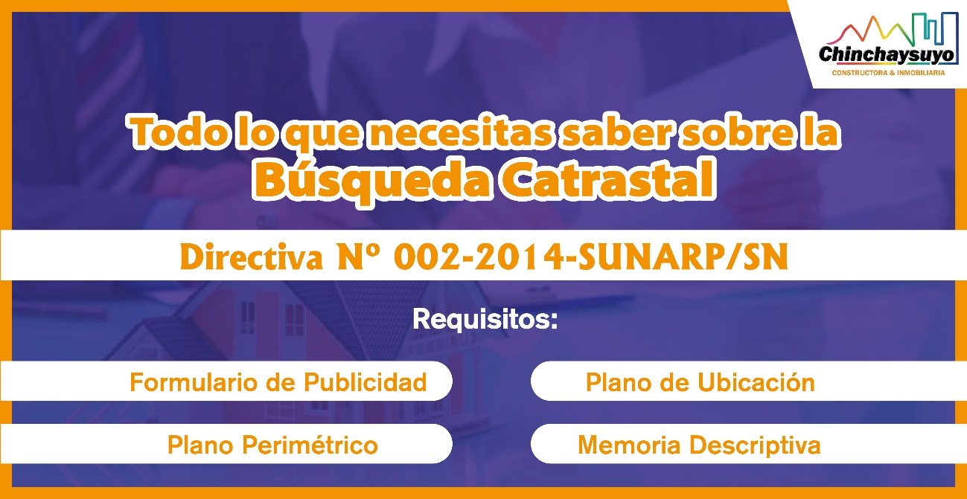

La búsqueda catastral es un procedimiento que algunas veces debemos realizar en el ámbito de los bienes raíces. Este procedimiento originará un Certificado de Búsqueda Catastral, que es un certificado compendioso que acredita si un determinado predio se encuentra inmatriculado o no; o, si parcialmente forma parte de un predio ya inscrito. También acredita la existencia de superposición o no de áreas, conforme al inciso (d) del artículo 132 del TUO del Reglamento General de los Registros Públicos.

Por ello, la búsqueda catastral se solicita cuando:

1. Se desconoce el nombre del último propietario inscrito y/o el Número de Tomo y Folio, Ficha o Partida Electrónica de la propiedad
2. Se quiere iniciar un proceso de rectificación de áreas
3. Se quiere determinar si hay superposición de áreas

**REQUISITOS**

1.- Formulario de Publicidad.

2.- Adjuntar los siguientes documentos:

**PLANO DE UBICACION** que contenga el esquema de localización, donde se visualicen las calles o avenidas principales.

1. **PLANO PERIMETRICO** el cual debe contener cuadro de datos técnicos.
2. **MEMORIA DESCRIPTIVA** del inmueble cuya búsqueda se solicita indicando:

C.1. Antecedentes registrales del predio en consulta.

C.2. Nombres y apellidos de los propietarios y posesionarios actuales y anteriores si los hubiera.

C.3. Datos de los colindantes D

* Los planos podrán ser presentados en medios magnéticos (formato DXF o DWG o SHAPEFILE). Para planos cuyos perímetros tengan tramos curvos o sinuosos la presentación en medios magnéticos será obligatoria.

3 – Pagar el costo respectivo y dejar los documentos antes indicados.

4 – Recoger el certificado solicitado en Mesa de Partes (ventanilla)

PLAZO aproximado: 15 días hábiles

Tener en cuenta:

– El plano perimétrico y el plano de ubicación deberán estar elaborados en una escala gráfica convencional (1/50, 1/100, 1/200, 1/500, 1/1000, 1/5000 1/10000 y otros que permitan visualización y verificación de datos técnicos expresado en sistema WGS84 UTM), expresando el datum y la zona geográfica a la que está referido, debiendo graficarse el Norte de cuadricula, la cuadricula, los vértices, los ángulos internos las medidas perimétricas de cada tramo, el perímetro total, los nombres de los colindantes y el área del predio

– Los planos y memoria descriptiva deberán ser presentados en original y estar firmados y sellados por el profesional responsable o verificador.

**REQUISITOS ESPECIFICOS**

1. a) Si el área de consulta corresponde a un ***predio urbano***, deberá presentarse plano de ubicación, donde se indique la posición del terreno, respecto a las calles adyacentes, indicando distancia del predio a la esquina transversal más cercana, el área y perímetro expresada en sistema métrico decimal con una aprox. de 02 decimales. Indicar nomenclatura de la calle, numeración municipal, Nº de lote, manzana, etapa, nombre de la urbanización, sector, zona, grupo.
2. b) Si el área en consulta corresponde a un ***predio rústico***, deberá presentarse plano de ubicación, donde se grafique referencias fincas y detalles topográficos no perecederos que existieran en el lugar, el área expresada en hectáreas y con una aprox. a 04 decimales. Indicar Nº de Unidad Catastral y/o N° de parcela.

Base Legal: Res. Nº 120-2014-SUNARP/SN del 30/05/2014 que aprueba la Directiva N° 002-2014-SUNARP/SN (Directiva que regula la emisión de los informes técnicos en los Procedimientos de búsquedas catastrales).